OBJAVA ZA MEDIJE

U HAZU PREDSTAVLJENE NOVE POŠTANSKE MARKE POSVEĆENE JOSIPU JURJU STROSSMAYERU, IVANU SUPEKU I LUKI SORKOČEVIĆU

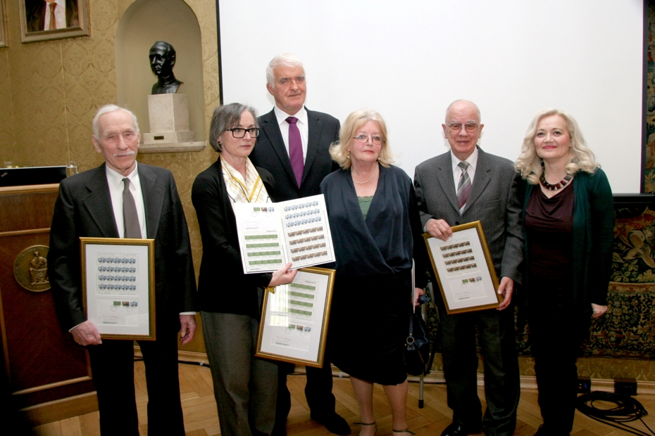

Zagreb, 21. travnja 2015. – U palači Hrvatske akademije znanosti i umjetnosti u utorak 21. travnja javnosti su predstavljene prigodne marke Hrvatske pošte iz serije Znameniti Hrvati posvećene Josipu Jurju Strossmayeru, Ivanu Supeku i Luki Sorkočeviću. Kako je u uvodnom govoru kazao predsjednik HAZU akademik Zvonko Kusić, izdavanje poštanskih maraka s likovima hrvatskih velikana doprinos je očuvanju i promicanju hrvatskog nacionalnog identiteta, što je jedan od glavnih ciljeva djelovanja Akademije. „Mi se premalo ponosimo našim velikanima, a ova trojica imala su međunarodni značaj te su povećali ugled i prepoznatljivost Hrvatske u svijetu“, kazao je akademik Kusić. Podsjetio je na zasluge Josipa Jurja Strossmayera koji je u Zagrebu utemeljio Akademiju, moderno Sveučilište i Strossmayerovu galeriju starih majstora te sagradio katedralu u Đakovu, čime je znatno pridonio uključenju Hrvatske u zapadnu europsku civilizaciju. „Zahvaljujući Strossmayeru Zagreb se potvrdio i kao kulturna, a ne samo politička metropola i time postao ravan drugim europskim metropolama“, rekao je akademik Kusić, istaknuvši da je i danas aktualna Strossmayerova misao da se samo znanošću Hrvatska može pozicionirati u svijetu, a kulturom i umjetnošću sačuvati svoj identitet. Za akademika Ivana Supeka kazao je da je nastavio Strossmayerovo djelo jer je bio na čelu obje institucije koje je osnovao, i Akademije i Sveučilišta u Zagrebu, te osnivač Insitituta Ruđer Bošković, najveće znanstveno-istraživačke ustanove u Hrvatskoj s europskim i svjetskim ugledom. Istaknuo je njegovu svestranost kao fizičara, književnika, filozofa, humanista i borca za mir i razoružanje. Akademik Ivan Supek kao predsjednik HAZU od 1991. do 1997. osnovao je Razred za tehničke znanosti i mnoga znanstvena vijeća, a član Akademije bio je ukupno 59 godina. Također je osnovao Zavod za povijest i filozofiju znanosti HAZU. „Bio je gigantska figura kojoj puno duguje i Akademija i hrvatska znanost i hrvatski narod“, rekao je akademik Kusić koji je podsjetio i na značaj Luke Sorkočevića kao skladatelja prvih hrvatskih simfonija koje se po umjetničkoj vrijednosti mogu usporediti s djelima europskih glazbenih velikana.
O Josipu Jurju Strossmayeru kojem je ove godine 200. godišnjica rođenja opširnije je govorio akademik Nikša Stančić koji je istaknuo njegovo zalaganje za sjedinjenje hrvatskih zemalja i njihovu veću samostalnost u sklopu federalizirane Habsburške monarhije. „Smatrao je da radi toga Hrvatska treba nalaziti oslonac na razne čimbenike u Habsburškoj monarhiji i izvan nje, ali nije bio dogmatik niti nedosljedan, već se radilo o sposobnosti da nađe različita sredstva u interesu hrvatske politike“, rekao je akademik Stančić, pojasnivši da je zbog toga Strossmayer u jednom trenutku, kad je opstanak Monarhije 1866. došao u pitanje, sa Srbijom dogovarao stvaranje zajedničke južnoslavenske države, da bi kasnije nakon uspostave austro-ugarskog dualizma dogovarao suradnju s Poljacima u interesu svih slavenskih naroda u Monarhiji. Akademik Stančić istaknuo je i Strossmayerovo zalaganje za reforme u Katoličkoj crkvi i za zbližavanje s pravoslavnim crkvama, čime je anticipirao procese koji su se dogodili tek u 20. stoljeću.
O akademiku Ivanu Supeku kojem je ove godine stota godišnjica rođenja govorio je akademik Ksenofont Ilakovac koji je kao mladi asistent bio Supekov suradnik. On je istaknuo njegove zasluge za izgradnju Instituta Ruđert Bošković, kao i za utemeljenje teorijske fizike u Hrvatskoj te poslijediplomskog studija iz fizike, kemije i biologije, čime je pridonio razviju svih prirodnoznanstvenih grana. „Bio je borac za mir u svijetu i protivnik nuklearnog naoružanja čak i prije nego je ono bilo razvijeno i s time je nastavio do kraja života zalažući se za razumijevanje među narodima, pravdu i druge humane vrijednosti“, kazao je akademik Ilakovac.
O Luki Sorkočeviću govorila je prof. dr. sc. Vjera Katalinić, članica suradnica HAZU, koja je spomenula da njegov opus sadrži 11 simfonija pretklasičnog tipa. Istaknula je njegov boravak u Beču kao dubrovačkog diplomata 1781. kad se družio sa slavnim skladateljima Josephom Haydnom i Christophom Wilibaldom Gluckom, o kojima je ostavio zanimljive dnevničke zapise koji su važan izvor za glazbenu povijest.
Na predstavljanju je govorila i dr. sc. Željka Čorak, članica suradnica HAZU i predsjednica Povjerenstva za izbor motiva te grafičkih i likovnih rješenja poštanskih maraka Republike Hrvatske koja je istaknula važnost maraka kao obilježja državnosti i komunikacijskog sredstva. Govoreći o Strossmayeru, Supeku i Sorkočeviću, kazala je da svu trojicu povezuje to što su na određeni način plaćali cijenu svoga života i što su živjeli između znanosti i umjetnosti u svom prostoru slobode.

Marijan Lipovac
Ured za odnose s javnošću i medije HAZU

